臺北市教師研習中心
105年度環境教育人員30小時研習班
實施計畫

- 研習依據：本中心研習行事曆暨105年6月16日課程規劃會議決議辦理。
- 研習目標：自環境教育法通過後，環境教育人員認證之需求殷切，為符合本中心環境教育機構之成立宗旨，協助環保署、各目的事業主管機關所需單位、環境教育認證設施場所及機構所需環境教育人員認證事宜，特辦理「環境教育核心課程30小時」研習班，提供國內人員認證需求。
- 研習對象與人數：符合以下條件之人員，共計40人。
  - 欲參加環境教育人員認證及對於環境教育推動有興趣之民眾。
  - 依「環境教育人員認證及管理辦法」第四條，欲以「學歷」申請環境教育人員認證者，已修畢環境教育相關領域或專業領域課程18學分以上。(得認證採計專業領域學分請至環訓所網頁查詢)
- 報名時間：即日起至10月17(星期一)止。
- 研習地點：本中心(臺北市北投區陽明山建國街2號)
- 課程內容：(課程講座若有更動以網路公布為準)
日期 | 時間 | 節數 | 課程名稱 | 講座
10/21(五) | 0900-1150 | 2 | 環境概論 | 臺北市立大學  許民陽 教授
 | 1100-1150  1330-1420 | 2 | 環境教育概論  (環境教育及其推動現況) | 臺北市立大學  許民陽 教授
 | 1420-1610 | 2 | 環境教育概論  (環境教育推動途徑) | 臺北市立大學  許民陽 教授
10/22(六) | 0900-1150 | 3 | 環境教育法規 | 行政院環保署  吳鈴筑 視察
 | 1330-1610 | 3 | 環境教育者的預備 | 臺北市立大學  王懋雯 教授
10/25(二) | 0900-1150 | 3 | 環境教育解說規劃與執行 | 臺北市立大學  許民陽 教授
 | 1330-1610 | 3 | 環境教育課程設計(含評量)及實作 | 臺北市立大學  許民陽 教授
10/26(三) | 0900-1150 | 3 | 環境教育方案規劃與推動 | 臺北市立大學  王懋雯 教授
 | 1330-1610 | 3 | 環境教育教學設計及實作 | 臺北市立大學  王懋雯 教授
10/27(四) | 0900-1150 | 2 | 環境倫理概要 | 國立臺灣師範大學  張子超 教授
 | 1100-1150  1330-1420 | 2 | 環境倫理與實踐 | 國立臺灣師範大學  張子超 教授
 | 1330-1610 | 2 | 環境倫理與環境議題 | 國立臺灣師範大學  張子超 教授
- 研習方式：講授。
- 報名方式：
- 臺北市現職教師請於報名截止日前逕行登入臺北市教師在職研習網站(http://insc.tp.edu.tw)報名，並列印報名表經行政程序核准後，再由貴機關(學校)研習承辦人進入系統辦理薦派報名。
- 非臺北市現職教師請於報名截止日前以傳真或郵寄報名表(如附件1)至本中心教務組林小姐收。
- 本研習於報名截止後3日內公布研習名單於臺北市教師在職研習網首頁，請自行下載並準時參加研習。
- 研習費用：非本市現職教師身分者，酌收新臺幣2,000元整，於確認開班後，於開課當天現金付款。
- 注意事項
- 本研習依照報名順序優先錄取(學校需在報名截止日前完成薦派報名作業)，如報名踴躍而致額滿，本中心得提前截止報名，並於截止後3日內公布研習名單(以各研習員於教師在職研習網中登錄之電子郵件信箱通知)。
- 為尊重講座及研習同儕，參與研習請務必準時，以免影響課程進行。遲到或早退超過20分鐘以上者須請假1小時。另本中心不接受「現場報名」，以免影響講義、餐食等行政作業，敬請配合。
- 完成報名程序之研習員，倘因特殊緊急事件無法參加者，請於研習前3日於本市教師在職研習網最新公告中瀏覽下載，填寫「取消研習」表單，完成校內核章後，掃描或傳真到承辦人電子信箱中，依據辦理取消研習作業，逾期仍以無故缺席登計。
- 為珍惜教育資源，經報名錄取人員不得無故缺席，如無故不出席亦未請假累計達三次者，將於「臺北市教師在職研習網」系統上暫停該員報名本中心各研習班之權利三個月。
- 本中心備有哺集乳室，另如需無障礙設施、或其他需求者，請事前洽承辦人或當天生活輔導員。
- 本中心設有專車由劍潭捷運站接駁至中心研習，如需搭乘請務必於網路報名時依需求登錄，且為響應節能減碳及撙節公帑，當日搭車人數未達15人不派車(非每日均有專車)，並因車型不同座位數有限，非每人均有座位。相關專車發車資訊，請於研習前查詢本中心網站最新公告，相關問題請洽詢28616942轉221張小姐。
- 研習證書：於課程全數完成無缺課後核發。
- 聯絡方式：林致均組員，聯繫電話：2861-6942轉 216，傳真：2861-6702，電子信箱：ju801112@gmail.com

- 研習經費︰由本中心研習經費項下支應，覈實核銷。
- 其他：本研習計畫陳本中心主任核可後實施，修正時亦同。
十五、 簡章如有未盡事宜，開班單位得隨時公布於本中心網站及臺北市教師在職研習網首頁。
十六、本中心交通位置圖
(一) 公車：士林及內湖地區教師敬請搭乘 260、紅5、皇家客運(往金山、陽明山線)、681在「教師中心站」下車；北投地區教師可搭乘230在「教師中心站」下車或小9在「陽明山站」下車。
(二) 捷運：搭乘淡水線至劍潭站下，轉乘紅5公車至「教師中心站」下車即可抵達。

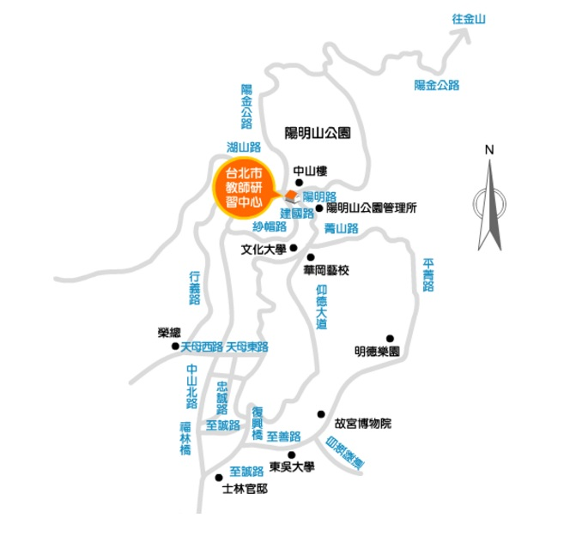

附件1
臺北市教師研習中心
環境教育人員30小時研習班報名表
研習班  名稱 | 環境教育人員30小時研習班 申請日期: 年 月 日
現職單位 |  | 職稱
姓名 |  | 身份證  字號
用餐 | □葷 □素  （本中心伙食因前一週採買，補報名者將視當天報到情形遞補，如未能提供用餐敬請見諒）
專車 | □是 □否
連絡電話 | (o)  (c)
電子郵件信箱

